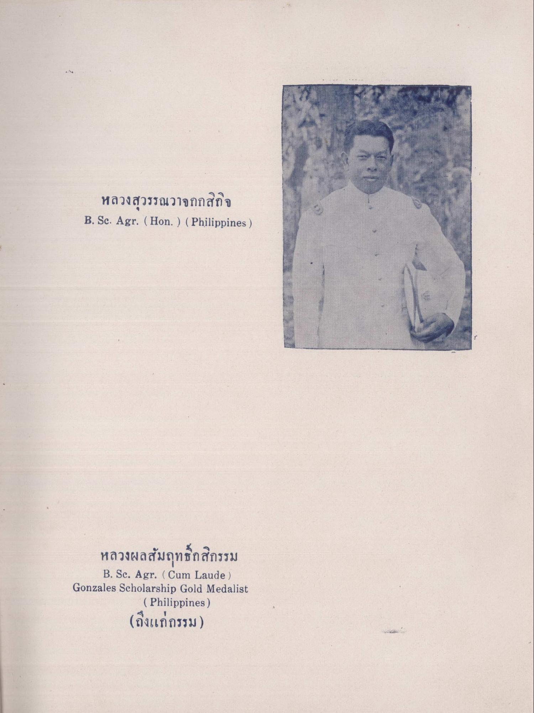
หลวงสุวรรณวาจกกสิกิจ B.Sc. Agr. (Hon. ) (Philippines)
หลวงผลสัมฤทธิ์กสิกรรม
B. Sc. Agr. (Cum Laude) Gonzales Scholarship Gold Medalist
(Philippines)
(ถึงแก่กรรม)

